UNIVERSIDAD TECNOLÓGICA NACIONAL  
Facultad Regional Córdoba  
Ingeniería en Sistemas de Información



**Proyecto Final**

**Control de acceso para Countries y Barrios Privados**

***Entrega N° 1: Estudio Inicial***

**Profesoras:**

**Ing. Ortiz, Cecilia  
Ing. Mac William, María Irene  
Ing. Barale, Lorena**

**Alumnos:**

Braicovich, Ezequiel N° 70278  
Cholod, Estrella N° 71528  
Guidobaldi, Fabián N° 70770  
Pagura, Alexis N° 69805  
Quiroga, Luis N° 71358

Curso: **5K1**  
Turno: **Mañana**  
Ciclo lectivo: **2019**  
Fecha de entrega: **30/04/2019**

# ÍNDICE

ÍNDICE 1

HISTORIAL DE VERSIONES 2

INTRODUCCIÓN 3

ÁMBITO DE APLICACIÓN 4

PROCESOS INVOLUCRADOS 5

INGRESO Y EGRESO DE UN VISITANTE 5

INGRESO Y EGRESO DE UN UN PROPIETARIO/INQUILINO 8

SOLICITUD DE RESERVA DE ALGÚN SERVICIO 11

OTROS PROCESOS 14

MAPA DE PROCESOS 15

IMPULSOS: NECESIDADES, PROBLEMAS Y OPORTUNIDADES 15

NECESIDADES 15

PROBLEMAS 16

OPORTUNIDADES 17

PROPUESTA DE DESARROLLO 21

OBJETIVO 21

ESTUDIO DE PREFACTIBILIDAD 21

SISTEMAS SIMILARES 22

METODOLOGÍA A UTILIZAR 22

# HISTORIAL DE VERSIONES

|  |  |  |  |  |
| --- | --- | --- | --- | --- |
| **Información general del documento** | | | | |
| **Título** | Entrega N° 1: Estudio Inicial | | **Versión** | 1.1.0 |
| **Autor/es** | **Nombre** | **Alias** | **email** | |
| Ezequiel Braicovich | **EB** | ezevalverde96@gmail.com | |
| Estrella Cholod | **EC** | cholod.estrella96@gmail.com | |
| Fabián Guidobaldi | **FG** | guidobaldifabian@gmail.com | |
| Alexis Pagura | **AP** | alexis_pagura_80@hotmail.com | |
| Luis Quiroga | **LQ** | luis268quiroga@gmail.com | |

|  |  |  |  |
| --- | --- | --- | --- |
| **Control de versiones** | | | |
| **Fecha** | **Autor/es** | **Versión** | **Resumen** |
| 16/04/2019 | EB, EC, FG, AP, LQ | 1.0.0 | Versión base del documento. |
| 30/04/2019 | EB, EC, FG, AP, LQ | 1.1.0 | Se realizaron las correcciones indicadas por las docentes, especialmente en los apartados **Ámbito de Aplicación**, **Procesos involucrados** e **Impulsos** |

# 

# INTRODUCCIÓN

Este trabajo tiene como objetivo presentar, en líneas generales, el proyecto de desarrollo de un sistema de información orientado al control de ingreso y egreso de personas en countries y barrios privados. Actualmente, los controles manuales de ingreso y egreso que se llevan a cabo son lentos y, en muchos casos, poco eficientes, lo cual repercute sobre uno de los principales servicios que este tipo de complejos ofrecen a sus vecinos: la seguridad.

Nuestro proyecto consiste en el desarrollo de una aplicación mobile para vecinos y visitantes frecuentes de barrios cerrados, siguiendo los principios ágiles de la metodología Scrum. El objetivo principal de nuestra solución de software es agilizar y mejorar el control de ingreso y egreso de dichos complejos, brindando al mismo tiempo una interfaz web para la administración y la guardia que permitan gestionar las diferentes necesidades de los propietarios (autorizaciones, solicitudes de reserva de commodities, alertas, etc.).

La primera entrega de este proyecto tiene como objetivo lograr una primera aproximación a la propuesta de desarrollo, la cual se irá completando con documentos complementarios a medida que avance el proyecto de desarrollo. El propósito de este documento es sentar las bases de la idea y presentar los principales lineamientos que guían el desarrollo de este desarrollo, a partir del planteamiento de los objetivos y el alcance del producto, y del análisis del ámbito de aplicación del mismo (problemática identificada, procesos involucrados y propuestas de solución). Además, en este documento también se analiza la factibilidad del proyecto desde distintos aspectos (económicos, técnicos y operativos), y se presentan otros productos similares que son utilizados actualmente.

# ÁMBITO DE APLICACIÓN

En Argentina, el primer barrio cerrado se inauguró en Pilar, Buenos Aires, en 1945; sin embargo, el furor por este tipo de urbanizaciones se produjo durante la década de los 90, gracias a la construcción de obras viales, la estabilidad económica y la rentabilidad de los negocios inmobiliarios. Actualmente, y aunque la situación económica y social es diferente, la tendencia se mantiene.

Según un informe del **Programa de Naciones Unidas para el Desarrollo** (PNUD), en 2007 sólo la superficie ocupada por este tipo de complejos inmobiliarios en Buenos Aires duplicaba la superficie de Capital Federal. A la fecha, se estima que hay más de 1000 barrios privados y countries en la provincia de Buenos Aires; sólo en la ciudad de Córdoba, hay más de 60, y la cifra asciende a 100, si consideramos las ciudades aledañas. Este tipo de complejos se caracteriza por un cerco perimetral que restringe el acceso al complejo, personal de seguridad que registra quien entra y quién sale, y espacios comunes (que incluyen canchas de deporte, salones para eventos, parques, entre otros) que son mantenidos por la administración del complejo, reflejan directamente los dos motivos por los cuales los vecinos se inclinan por este tipo de urbanizaciones: seguridad y tranquilidad.

Actualmente, el ingreso y egreso de estos barrios se realiza a través de garitas, donde el personal de seguridad verifica la identidad de los ingresantes (tanto propietarios como visitantes), registra la entrada o salida de vehículos y, en caso de ser necesario, consulta con el propietario correspondiente si un visitante está autorizado o no para ingresar. Si bien este proceso puede resultar sencillo, en fechas especiales, o cuando se lleva a cabo algún evento (casamientos, fiestas, reuniones, etc.) dentro del complejo, la fila de vehículos para ingresar al complejo puede provocar demoras de hasta 30 minutos. Para evitar la congestión, fundamentalmente en el ingreso, muchas veces el personal de guardia no verifica la identidad de todos los ocupantes del vehículo, con lo cual no se tiene registro de las personas que actualmente se encuentran en el complejo.

El desarrollo de nuestro proyecto está orientado a mejorar y optimizar este control, verificando la identidad de todos los ingresantes de forma rápida, sencilla y segura; de esta forma, tanto la administración como el personal de guardia cuentan con información confiable y en tiempo real sobre las personas que se encuentran dentro del complejo en un momento determinado.

Otro aspecto interesante para destacar es que es muy frecuente que el círculo íntimo de familiares o amigos de alguien que vive en un barrio privado también viva en un barrio privado. Esto implica que, aunque la administración del complejo donde vive posea algún software que le permita gestionar el ingreso y egreso, y pueda acceder sin problemas a su domicilio, al ir de visita su identidad es verificada nuevamente en los demás barrios privados, debido a que no está registrado como un vecino en dichos complejos. Frente a esto, nuestra propuesta ofrece una base de datos común a todos los barrios, de forma tal que el número de veces que se verifica la identidad de la misma persona en los distintos complejos disminuye considerablemente.

Por último, es importante resaltar que, a pesar de la gran expansión de este tipo de urbanizaciones, en la mayoría de ellos el control de acceso se sigue haciendo de forma manual; la utilización de sistemas informáticos en este tipo de complejos está más asociada al cobro de expensas o alquileres, mientras que otros procesos como la reserva de espacios comunes, o la solicitud de presencia de la guardia se llevan a cabo de forma presencial, o a través de llamadas telefónicas.

# PROCESOS INVOLUCRADOS

A partir del análisis del funcionamiento normal de este tipo de establecimientos, identificamos los siguientes procesos asociados al uso de nuestro producto, los cuales podrían ser modificados una vez implementado.

## INGRESO Y EGRESO DE UN VISITANTE

|  |  |  |  |  |  |
| --- | --- | --- | --- | --- | --- |
| **Nombre del proceso** | Control de Ingreso y egreso de un visitante | | | | |
| **Objetivo** | Gestionar el ingreso y egreso de los visitantes dentro del country verificando la autenticidad del visitante. | | | | |
| **Cliente** | Personas que visitan el country. | | | | |
| **Productos** |  | | | | |
| **Insumos** | | | | **Proveedores** | |
| * Lista de visitantes habilitados por cada propietario del country | | | | * Proceso de Gestión de propietarios del country esperando visita. | |
| **Recursos** | ***Humanos*** | Encargado de Ingreso/Egreso  Visitante | | | |
| ***Tecnológicos*** | ------ | | | |
| **Formularios** | | | | | **Registros** |
|  | | | | | * Registrar datos personales del conductor. * Registrar datos del ingreso del visitante * Registrar datos del egreso del visitante. |
| **Reglas de negocio** | El Encargado de Ingreso/Egreso debe tener los teléfonos de los propietarios que residan en el country. | | | | |
| **Restricciones** | ----- | | | | |
| **Listado de actividades** | ***Curso normal*** | | Atender el ingreso.  Solicitar DNI del conductor.  Verificar en la lista de visitantes autorizados.  Registrar datos personales.  Registrar ingreso  Permitir ingreso.  Atender egreso.  Solicitar DNI del conductor.  Registrar egreso.  Permitir egreso. | | |
| ***Excepciones*** | | Denegación de entrada:  El visitante no se encuentra habilitado por ningún propietario del country.  Llamar al dueño del Country:  En caso que el visitante no fue autorizado con anticipación, se procede a llamar al propietario para verificar la autorización de ingreso. | | |
| **Observaciones** | ----- | | | | |

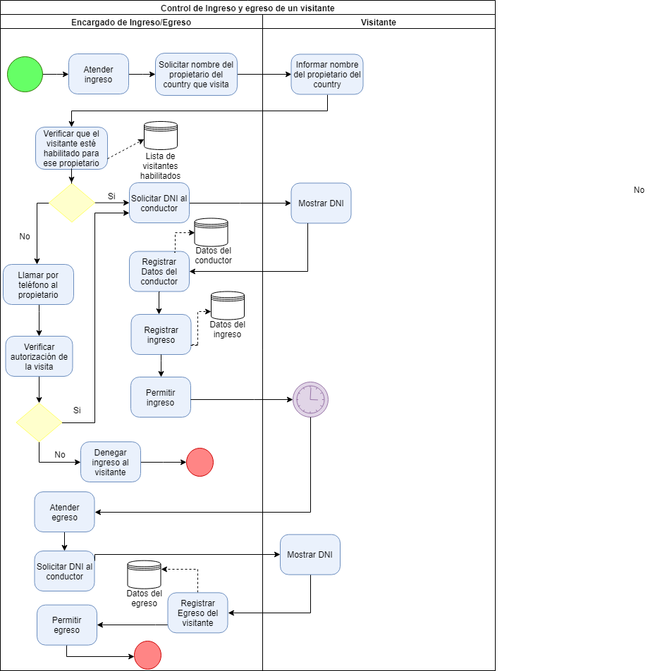

## INGRESO Y EGRESO DE UN UN PROPIETARIO/INQUILINO

|  |  |  |  |  |  |
| --- | --- | --- | --- | --- | --- |
| **Nombre del proceso** | Control de Ingreso y Egreso del propietario/inquilino del country | | | | |
| **Objetivo** | Gestionar el ingreso y egreso del propietario/inquilino dentro del country verificando la autenticidad del ingresante. | | | | |
| **Cliente** | Personas que viven/alquilan una propiedad en el country. | | | | |
| **Productos** | ------ | | | | |
| **Insumos** | | | | **Proveedores** | |
| * Lista de propietarios/inquilinos registrados. | | | | * Proceso de Gestión de propietarios/inquilinos registrados. | |
| **Recursos** | ***Humanos*** | Encargado de Ingreso/Egreso  Propietario/Inquilino | | | |
| ***Tecnológicos*** | ---- | | | |
| **Formularios** | | | | | **Registros** |
|  | | | | | * Registrar datos del ingreso * Registrar datos del egreso |
| **Reglas de negocio** | ----- | | | | |
| **Restricciones** | ------ | | | | |
| **Listado de actividades** | ***Curso normal*** | | Atender ingreso.  Solicitar DNI del propietario/inquilino.  Verificar en la lista de propietarios/inquilinos registrados.  Permitir ingreso.  Atender egreso.  Solicitar DNI del conductor.  Permitir egreso. | | |
| ***Excepciones*** | | Denegación de entrada:  El propietario/Inquilino tiene prohibida la entrada al country. | | |
| **Observaciones** | ----- | | | | |

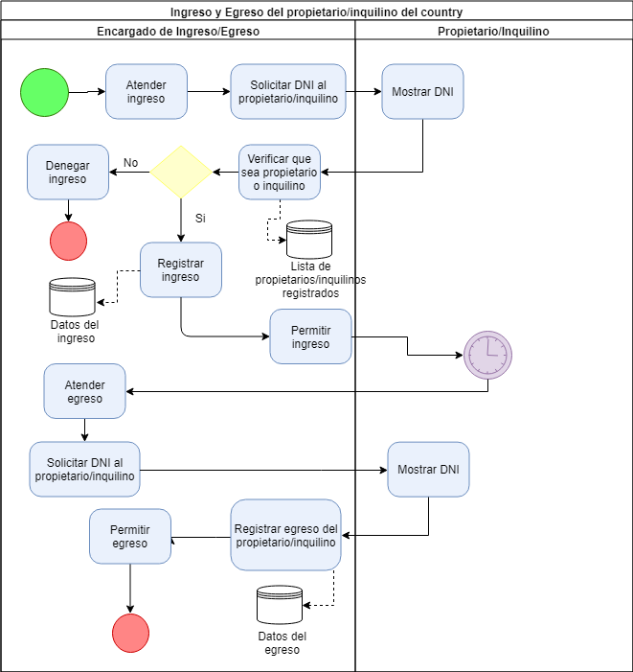

## SOLICITUD DE RESERVA DE ALGÚN SERVICIO

|  |  |  |  |  |  |  |
| --- | --- | --- | --- | --- | --- | --- |
| **Nombre del proceso** | Atender solicitud de un servicio | | | | | |
| **Objetivo** | Gestionar la solicitud de servicios que ofrece el country de manera controlada verificando que no se superpongan los horarios. | | | | | |
| **Cliente** | Personas que solicitan servicios del country. | | | | | |
| **Productos** |  | | | | | |
| **Insumos** | | | | | **Proveedores** | |
| * Lista de propietarios/inquilinos adeudados. * Lista de servicios que ofrece el country. * Lista de días y horarios disponibles de los servicios. | | | | | * Proceso de Gestión de propietarios/inquilinos adeudados. * Proceso de Gestión de servicios que dispone el country. * Proceso de Gestión de días y horarios disponibles de los servicios. * Control de Ingreso y egreso de un visitante | |
| **Recursos** | | ***Humanos*** | Propietario/inquilino  Encargado de servicios | | | |
| ***Tecnológicos*** | ----- | | | |
| **Formularios** | | | | | | **Registros** |
|  | | | | | | * Datos de la reserva del servicio. * Datos de los invitados al evento. |
| **Reglas de negocio** | | Se deben verificar los horarios de las reservas para que no se superpongan. | | | | |
| **Restricciones** | | ----- | | | | |
| **Listado de actividades** | | ***Curso normal*** | | Atender solicitud de reserva  Informar servicios que ofrece el country.  Consultar qué servicio desea el cliente.  Consultar fecha y hora para un servicio específico.  Verificar si adeuda multas o expensas.  Registrar reserva.  Registrar lista de invitados | | |
| ***Excepciones*** | | Cancelar reserva:  Llamar a la administración y avisar que el evento fue cancelado | | |
| **Observaciones** | | ------- | | | | |

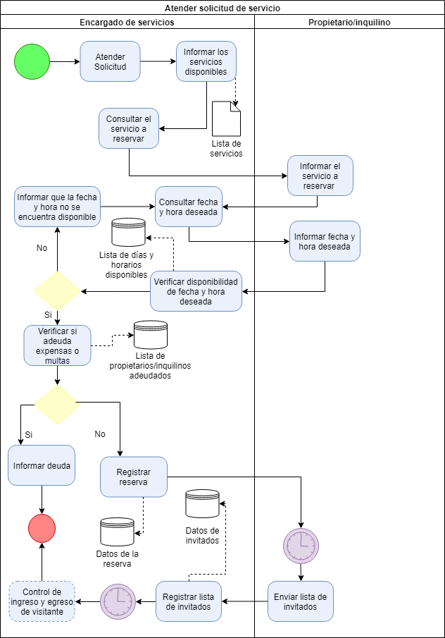

## OTROS PROCESOS

**GESTIÓN DE PROGRAMACIÓN DE UNA VISITA DE UN PROPIETARIO/INQUILINO**

El propietario/inquilino deja asentado en la administración del country que tendrá una visita determinando la fecha, si es el mismo día o algún día posterior, la hora aproximada, e indicando el motivo de la visita, ya sea por razones laborales (corte de césped, plomería, etc.) o por algún otro motivo.

**GESTIÓN DE PROPIETARIOS/INQUILINOS REGISTRADOS**

Se almacenan todos los datos referidos a los propietarios/inquilinos del country (datos personales, cantidad de personas viviendo en la casa, datos personales de los hijos en caso de tenerlos, etc.).

**GESTIÓN DE SERVICIOS QUE DISPONE EL COUNTRY**

Se administran todos los servicios que dispone el country, almacenando los datos referidos a los mismos, como la capacidad, disponibilidad horaria, etc. Además, se lleva un registro de los servicios que están vigente en el country, indicando también, la incorporación de un nuevo servicio o la baja del mismo por algún motivo.

**GESTIÓN DE PROPIETARIOS/INQUILINOS ADEUDADOS**

Se administran los pagos de cada propietario/inquilino, teniendo los datos actualizados día a día, sabiendo quienes son los adeudados y quienes llevan la cuenta saldada.

**GESTIÓN DE DIAS Y HORARIOS DISPONIBLES DE LOS SERVICIOS**

Se gestionan los horarios disponibles de los servicios con los que cuenta el country en una determinada fecha, ya sea para reservar el lugar a un propietario/inquilino, para realizar el mantenimiento del mismo, o por algún otro motivo del country.

**CANCELACION DE SERVICIO SOLICITADO**

Se gestiona la cancelación, por parte de un propietario/inquilino, de la reservación de algún servicio dejando al mismo disponible para ser utilizado o reservado por algún otro interesado.

**GESTIÓN DE MANTENIMIENTO EN EL COUNTRY**

Se hace el mantenimiento de los servicios que brinda en un country desde los lugares disponibles para eventos, alumbrado de las calles, etc., realizando también el presupuesto que tendrá el mismo y registrando todos los datos asociados al hecho.

**GESTIÓN DE LA LIMPIEZA DEL COUNTRY**

Se administra el cómo y cuándo se realiza la limpieza del country en las calles, veredas, plazas, canchas en caso de tenerlas, etc. Si es tercerizado se gestiona el costo del mismo, la duración del servicio, etc., y en caso de que el personal de limpieza es parte del country se hace una administración de los empleados.

**GESTIÓN DEL PERSONAL DEL COUNTRY**

Se gestiona el personal que trabaja en el country ya sea personal de limpieza, de seguridad, de atención, administración, etc. Almacenando los datos respecto a cada empleado y manteniendo toda la información en el área correspondiente.

## MAPA DE PROCESOS

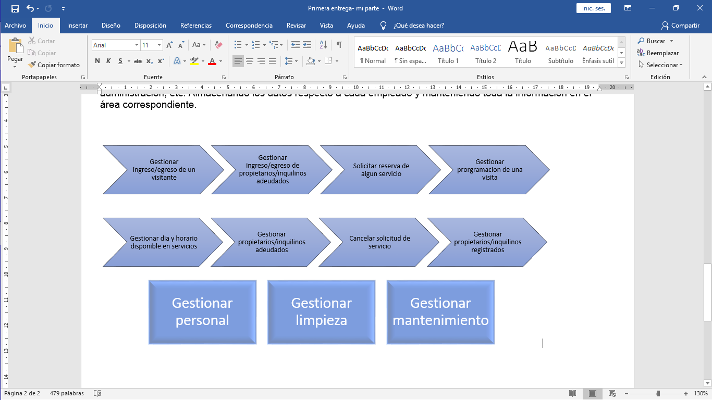

# IMPULSOS: NECESIDADES, PROBLEMAS Y OPORTUNIDADES

Para fundamentar el desarrollo de este producto, podemos enfocar el análisis del ámbito de aplicación desde tres aspectos:

1. Las necesidades identificadas
2. Los problemas que se presentan
3. Las oportunidades que existen

## NECESIDADES

Durante el desarrollo del proyecto, se deben tener en cuenta las necesidades de todos los usuarios del producto, desde la administración y el personal de guardia, hasta los vecinos de los complejos y los visitantes, frecuentes o esporádicos.

En el caso de la administración, necesita contar con información precisa sobre las personas que se encuentran actualmente dentro del complejo, para lo cual se deben registrar todos los ingresos y egresos del complejo que, muchas veces, cuenta con más de un ingreso. Además, requiere información estadística sobre las horas y fechas más concurridas, con el objetivo de poder asignar más personal a un determinado horario. El personal de guardia, a su vez, necesita verificar la identidad de todas las personas que entran y salen. Este proceso, que a simple vista parece sencillo, debe ser lo suficientemente simple para minimizar el tiempo de espera pero, al mismo tiempo, debe ser minucioso, para poder garantizar la seguridad de los habitantes del complejo, debido a que este es el principal servicio que éste tipo de barrios ofrece a sus vecinos.

Por otro lado, el ingreso y egreso a un complejo cerrado (especialmente para aquellas personas que no viven en el lugar) puede acarrear demoras considerables cuando se lleva a cabo algún evento (cumpleaños, fiestas, etc.), o en días no laborables o festivos (vacaciones, fines de semana, feriados, etc.), debido a la gran cantidad de personas que desean ingresar, y el control que realiza la guardia vehículo por vehículo, verificando la identidad de los ocupantes y solicitando confirmación al propietario para, una vez confirmada la visita, autorizar el ingreso. Además, en el caso de los vecinos, es necesario poder realizar reservas de canchas, Club House u otros servicios del complejo, así como también autorizar el ingreso de una persona (ya sea por única vez, o de manera frecuente).

En términos generales, podríamos plantear los siguientes requerimientos del producto:

* Gestionar barrios y/o countries
* Gestionar reservas de instalaciones y/o servicios
* Gestionar propietarios
* Gestionar ingresos y egresos
* Gestionar eventos
* Gestionar permisos y autorizaciones

Además, se debe tener en cuenta que:

* El producto debe ser capaz de procesar información desde códigos de barra 2D (en los DNI argentinos), y códigos QR.
* Una vez creado el usuario para un vecino o visitante, esta se debe asociar con un número de teléfono.
* Los códigos QR generados a través de la aplicación deben poder ser compartidos por e-mail, o a través de WhatsApp.
* Los códigos QR ya generados, se deben almacenar en el dispositivo, y deben poder ser accedidos sin conexión a Internet.

## PROBLEMAS

Los problemas identificados, fundamentalmente, están relacionados con la demora en los procesos de ingreso y egreso, y la falta de información precisa y en tiempo real, lo que dificulta el cumplimiento exitoso o eficiente de los distintos procesos que se llevan a cabo de manera cotidiana. Por ejemplo:

* En horas pico o fechas especiales, frente a la gran cantidad de personas que desean ingresar, se producen dos tipos de situaciones problemáticas:
  + Si el personal de la guardia verifica la identidad y registra el ingreso de todos los ocupantes del vehículo, la demora aproximada para ingresar al complejo puede superar los 30 minutos.
  + Si el personal de la guardia busca agilizar el ingreso, esto tiene como consecuencia la omisión de registrar a la mayoría de las personas, debido a que generalmente solo se registra la identidad del conductor del vehículo, con lo cual no se cuenta con la información precisa de las personas que están actualmente dentro del complejo.

Esto sucede frecuentemente cuando se organiza algún evento (cumpleaños, fiestas, reuniones) dentro del complejo, a pesar de que el organizador del evento cuenta con una lista de invitados a los cuales se envió la invitación correspondiente con anterioridad.

* Otra situación frecuente es la del alquiler temporario (generalmente en época de vacaciones) de alguna vivienda dentro del complejo, para lo cual los propietarios deben generar una autorización para los inquilinos para que puedan entrar y salir del complejo. Sin embargo, muchas veces no existe un control sobre el período de vigencia del alquiler de la vivienda y, por lo tanto, no es posible verificar si el inquilino sigue o no autorizado a ingresar al complejo.

## OPORTUNIDADES

A partir de las necesidades y los problemas identificados anteriormente, consideramos que existe una gran oportunidad en este contexto, por las siguientes razones:

* En primer lugar, sólo existe un sistema similar actualmente en uso, por lo cual el potencial mercado del producto es, en principio, extenso.
* En segundo lugar, si bien en general cada barrio privado cuenta con algún sistema que le brinda soporte y le permite llevar a cabo todas las funciones detalladas anteriormente, la información de ese complejo está disponible sólo para ese complejo, y no está disponible para los demás. A partir del análisis que realizamos al identificar esta problemática, detectamos un dato no menor: en general, aquellas personas que son propietarias o que viven dentro de un barrio cerrado, tienen una gran cantidad de familiares o amigos que viven en otros barrios cerrados. Esto implica que un vecino de un barrio privado, que puede ingresar con cierta facilidad a su domicilio (donde su identidad está verificada), debe verificar su identidad para poder ingresar a los complejos donde sus familiares o amigos viven, y viceversa.  
  Si, a diferencia de lo que actualmente ocurre, los complejos pudieran validar en una base de datos común la identidad de una persona, el proceso de ingreso/egreso se volvería mucho más ágil, beneficiando no sólo a los vecinos, sino también a la administración de los complejos, ya que no sólo se reducen los tiempos, sino que además se cuenta con información certera sobre la identidad de las personas que permanecen dentro del complejo.
* En tercer lugar, a pesar de la situación económica del país, en los últimos años se ha visto un crecimiento en la construcción de este tipo de complejos, especialmente en áreas fuera del casco urbano. Esto nos indica que cada vez más personas optan por este tipo de urbanizaciones, impulsados, principalmente, por los altos niveles de inseguridad.
* Por último, y si bien, en principio, escapa al alcance de este proyecto, la implementación y uso de este producto no está restringido exclusivamente a countries y barrios privados, pudiendo utilizarse también en complejos de torres o edificios de departamentos, debido a que las problemáticas identificadas son también aplicables a este tipo de construcciones.

A partir de los diferentes puntos analizados anteriormente, se identificaron los siguientes requerimientos detallados:

* Gestión de propietarios
  + Registrar propietario
  + Registrar baja de propietario
  + Modificar propietario
  + Consultar propietario
* Gestión de control de acceso
  + Registrar ingreso de propietario
  + Registrar egreso de propietario
  + Registrar baja de ingreso de propietario
  + Registrar baja de egreso de propietario
  + Modificar ingreso de propietario
  + Modificar egreso de propietario
  + Consultar ingreso de propietario
  + Consultar egreso de propietario
  + Registrar ingreso de visitante
  + Registrar egreso de visitante
  + Registrar baja de ingreso de visitante
  + Registrar baja de egreso de visitante
  + Modificar ingreso de visitante
  + Modificar egreso de visitante
  + Consultar ingreso de visitante
  + Consultar egreso de visitante
  + Verificar identidad de visitante (por primera vez)
* Gestión de barrios e instalaciones/servicios
  + Registrar barrio
  + Registrar baja de barrio
  + Modificar barrio
  + Consultar barrio
  + Generar listado de barrios
  + Registrar instalación/servicio
  + Registrar baja de instalación/servicio
  + Modificar instalación/servicio
  + Consultar instalación/servicio
  + Agregar mapa
  + Eliminar mapa
  + Modificar mapa
  + Consultar mapa
  + Registrar ubicación de interés
  + Registrar baja de ubicación de interés
  + Modificar ubicación de interés
  + Consultar ubicación de interés
* Gestión de reservas de instalaciones/servicios
  + Registrar agenda de disponibilidad
  + Registrar baja de agenda de disponibilidad
  + Modificar agenda de disponibilidad
  + Consultar agenda de disponibilidad
  + Registrar solicitud de reserva
  + Registrar baja de solicitud de reserva
  + Modificar solicitud de reserva
  + Consultar solicitud de reserva
  + Confirmar solicitud de reserva
* Gestión de eventos
  + Registrar evento
  + Modificar evento
  + Consultar evento
  + Registrar baja de evento
  + Registrar lista de invitados
  + Modificar lista de invitados
  + Consultar lista de invitados
  + Registrar baja de lista de invitados
  + Generar invitaciones
* Gestión de permisos
  + Generar permiso por única vez
  + Generar permiso para visitante frecuente
  + Registrar alquiler de vivienda
  + Registrar baja de alquiler de vivienda
  + Modificar alquiler de vivienda
  + Consultar alquiler de vivienda
  + Generar permiso para inquilinos
* Gestión de usuarios
  + Registrar usuario
  + Registrar baja de usuario
  + Consultar usuario
  + Modificar usuario
  + Verificar número de teléfono
  + Iniciar sesión
* Generación de reportes e informes
  + Generar listados de propietarios por barrio
  + Generar listados de ingreso y egreso por período
  + Generar listados de ingreso y egreso por propietario
  + Generar listado de ingresos y egresos por visitante
  + Generar listado de personas dentro del predio en un período
  + Generar listado de instalaciones/servicios disponibles por barrio
  + Generar listado de ocupación de instalaciones/servicios
  + Generar informe de ingresos y egresos por hora, por día o por período

# PROPUESTA DE DESARROLLO

## OBJETIVO

El objetivo del producto es dar soporte a los procesos de entrada y salida de personas, y reserva de servicios, a fin de facilitar la tarea del personal de guardia, mejorando la seguridad y reduciendo las demoras. Además, el producto también provee información precisa y en tiempo real a la administración de los complejos.

# ESTUDIO DE PREFACTIBILIDAD

La factibilidad del proyecto puede analizarse desde tres aspectos fundamentales: técnico, económico y operativo.

Técnicamente, el proyecto es factible debido a que la tecnología necesaria (lector de códigos QR, ROC -reconocimiento optico de caracteres-, etc.) está disponible; además, los miembros del equipo están en condiciones de aprender e investigar los lenguajes de programación necesarios para el desarrollo del proyecto.

A nivel económico, el desarrollo de la aplicación es gratuito, ya que los usuarios no deben pagar por el uso del producto, por lo que no implica ningun tipo de inversión y, por lo tanto, no representa ningún costo para los usuarios.

Finalmente, desde el punto de vista operativo, si bien la implementación del producto en los diferentes complejos podría implicar la modificación o adaptación de algunos procesos, el desarrollo también incluye la capacitación en el uso y la adaptación de dichos procesos. Además, el producto está orientado a diferentes edades y habilidades en el uso de smartphones y otros dispositivos, por lo que debe contar con una interfaz amigable y sencilla de utilizar.

# SISTEMAS SIMILARES

A partir de la investigación, encontramos un solo producto similar en el mercado, desarrollado en Buenos Aires, el cual es utilizado fundamentalmente en la misma provincia, llamado **Avanti**. Avanti es una aplicación para dispositivos móviles que conecta a propietarios e invitados con el personal de seguridad del barrio, brindando mayor control y solucionando las demoras en los ingresos. Avanti busca facilitar el proceso de ingreso y egreso a los countries a través de una plataforma donde los usuarios cargan sus datos personales, generan una clave y reciben un código QR que, al ser escaneado por la guardia, despliega todos los requisitos solicitados para el acceso.

# METODOLOGÍA A UTILIZAR

La metodología de trabajo seleccionada es Scrum, esta metodología va a ser utilizada a lo largo de todo el desarrollo del proyecto. Scrum consiste un proceso en el que se aplican de manera regular [un conjunto de buenas prácticas](https://proyectosagiles.org/fundamentos-de-scrum) para trabajar colaborativamente, en equipo, y obtener [el mejor resultado posible](https://proyectosagiles.org/beneficios-de-scrum) de un proyecto.

Scrum se caracteriza por trabajar con Sprint, estos son entregas parciales y regulares del producto final y se encuentran priorizadas por el beneficio que aporta al cliente del proyecto. Otra característica significaba de scrum es que se permite trabajar en proyecto en los cuales se necesita obtener resultados de forma inmediata donde los requisitos son cambiantes o estos se encuentren poco definidos.

Scrum también se utiliza para resolver situaciones en que no se está entregando al cliente lo que necesita, cuando las entregas se alargan demasiado, los costes se disparan o la calidad no es aceptable, cuando se necesita capacidad de reacción ante la competencia, cuando la moral de los equipos es baja y la rotación alta, cuando es necesario identificar y solucionar ineficiencias sistemáticamente o cuando se quiere trabajar utilizando un proceso especializado en el desarrollo de producto.

Scrum fue identificado y desarrollado por Ikujiro Nonaka y Takeuchi a principios de los 80, al analizar cómo desarrollaban los nuevos productos las principales empresas de manufactura tecnológica: Fuji-Xerox, Canon, Honda, NEC, Epson, Brother, 3M y Hewlett-Packard.

En su estudio, Nonaka y Takeuchi compararon la nueva forma de trabajo en equipo, con el avance en formación de [melé](https://es.wikipedia.org/wiki/Mel%C3%A9) (scrum en inglés) de los jugadores de Rugby, a raíz de lo cual quedó acuñado el término “scrum” para referirse a ella.